Совершенствование материальной базы по физическому воспитанию.

Материал инструктора по физической культуре МБДОУ № 7»
Буренковой Е.П.

ИСПОЛЬЗОВАНИЕ НЕСТАНДАРТНОГО ОБОРУДОВАНИЯ НА ЗАНЯТИЯХ И ПРАЗДНИКАХ ПО ФИЗИЧЕСКОЙ КУЛЬТУРЕ
Растить детей здоровыми, сильными – задача каждого дошкольного учреждения. И в наш современный век особенно актуальными задачами являются привитие детям интереса к физической культуре и спорту, а также обучение их доступным двигательным умениям и навыкам.
Не секрет, что большую часть времени дети проводят в статическом положении: у телевизоров, компьютеров, за столами. Поэтому в детских садах стараются повысить двигательную активность детей с целью формирования культуры движений, систематизации образовательных, оздоровительных и воспитательных задач, которые бы обеспечивали физическое развитие, функциональное совершенствование организма и для укрепления здоровья детей.
В дошкольных учреждениях основная форма развития двигательной активности детей – физкультурные занятия. В целях развития и поддержания интереса к занятиям важно позаботиться о подборе физкультурного оборудования. Рациональный подбор оборудования, его обновление, внесение новых пособий, их перестановка или чередование – все это помогает реализовать содержание разных типов занятий (тренировочное, игровое, сюжетно-игровое, контрольно-проверочное).
Одним из средств решения поставленных задач является использование на физкультурных занятиях, праздниках и развлечениях нестандартного оборудования.
В основном оно изготавливается из подручного материала: пенопласта, крышек от бутылок, фломастеров, остатков линолеума, поролона, клейкой бумаги, цветного скотча, капсул от киндер-сюрпризов и т.д. Сделанные пособия являются многофункциональными. Они используются в общеразвивающих упражнениях, в основных движениях, играх, в соревнованиях, на праздниках и развлечениях.
В наших дошкольных учреждениях руками инструкторов по физической культуре создано нестандартное оборудование, используемое в разных видах деятельности.

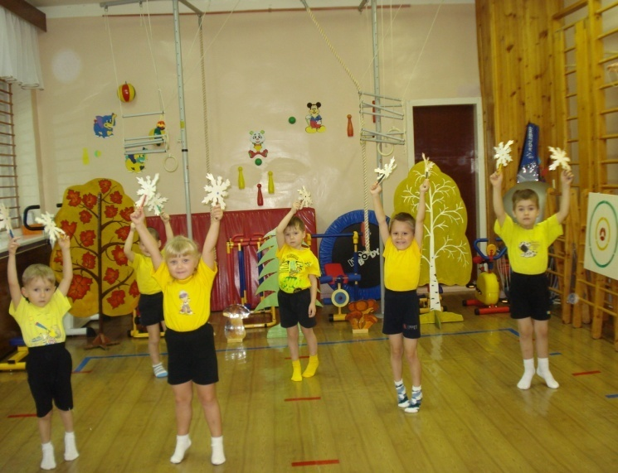
«Снежинки» - применяются для ОРУ; выполнены из картона, обклеены клейкой бумагой, прикреплены к использованным фломастерам.

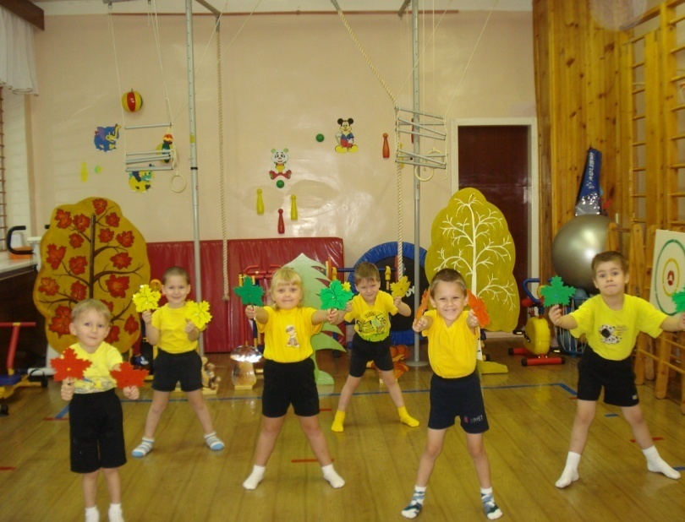
«Листочки» - применяются для ОРУ, для игр «Соберись в букет», «Найди свой цвет», «Найди себе пару»; выполнены из картона, обклеены цветным скотчем или цветной клейкой бумагой; прикреплены к использованным фломастерам.
Капсулы от киндер-сюрпризов, крышки от бутылок – применяются для развития мелкой моторики; используются в аттракционах «Кто быстрее соберет», «Чья команда быстрее», «Собери зерно», а также для профилактики плоскостопия (дети садятся вокруг обруча, опираясь о руки или локти и пальцами ног собирают предметы

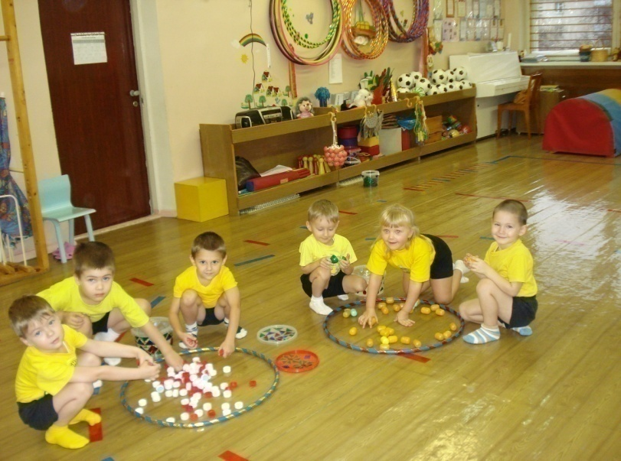

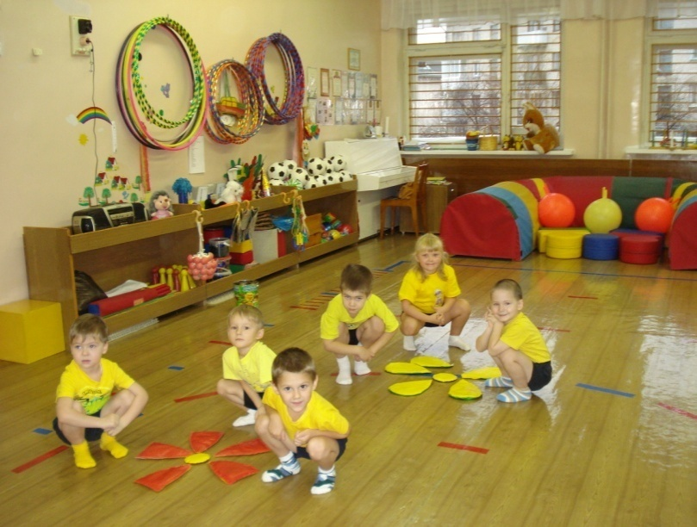
«Цветочки» - применяются для развития ориентировки в пространстве, сенсорного развития, для профилактики плоскостопия; лепестки цветков сшиты из клеенки, внутри поролон; используются в играх «Собери цветок», «Найди свой цветок», «Пройди по лепесткам цветка»

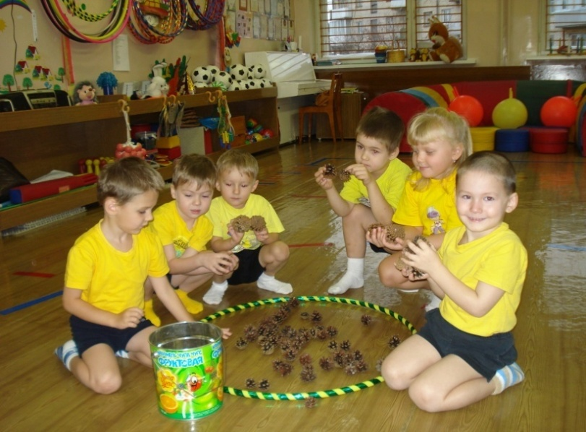
«Шишки» - применяются для развития мелкой моторики, для ориентировки в пространстве, для профилактики плоскостопия; используются в играх и аттракционах «У медведя во бору», «Чья команда быстрее соберет шишки»; для профилактики плоскостопия кладутся в ящик, накрываются тканью и дети ходят по ним

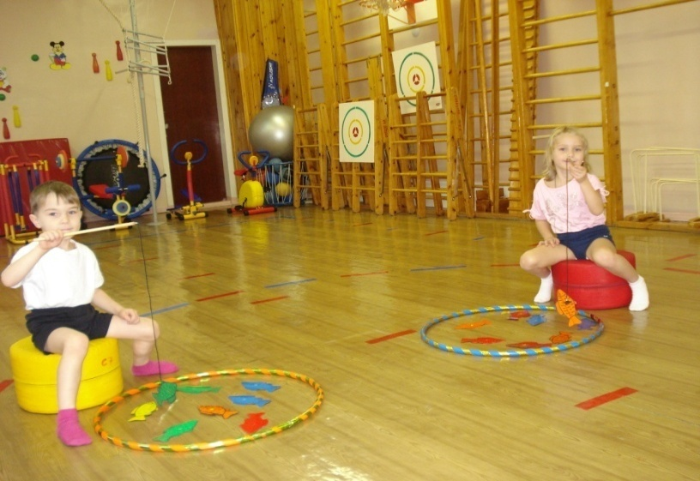
«Бабочки» - применяются для развития дыхательной мускулатуры в играх «Лети как бабочка», «Чья бабочка быстрее прилетит на цветок»; выполнены из цветного картона, обклеены скотчем, прикреплены к веревочке с колечком
«Поймай рыбку» - игра -аттракцион, используется на праздниках и развлечениях. Рыбки сделаны из картона, обклеены цветным скотчем, в середине маленький магнит; «удочка» состоит из палочки и веревочки, на конце прикреплен магнит
«Поймай рыбку» - игра -аттракцион, используется на праздниках и развлечениях. Рыбки сделаны из картона, обклеены цветным скотчем, в середине маленький магнит; «удочка» состоит из палочки и веревочки, на конце прикреплен магнит.

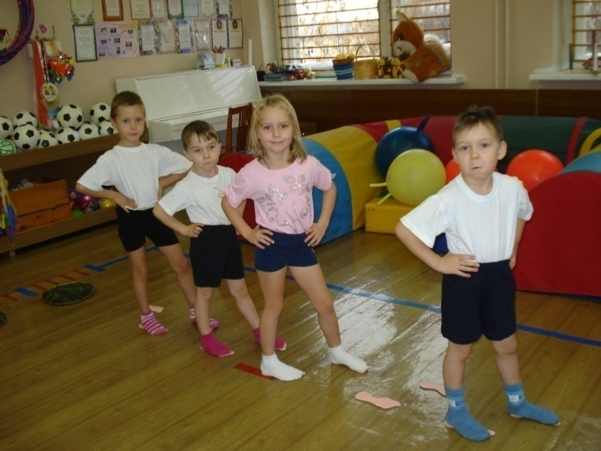

«Следочки» - используются для профилактики плоскостопия, координации движений; выполнены из прорезиненного материала (остатки от туристического коврика)

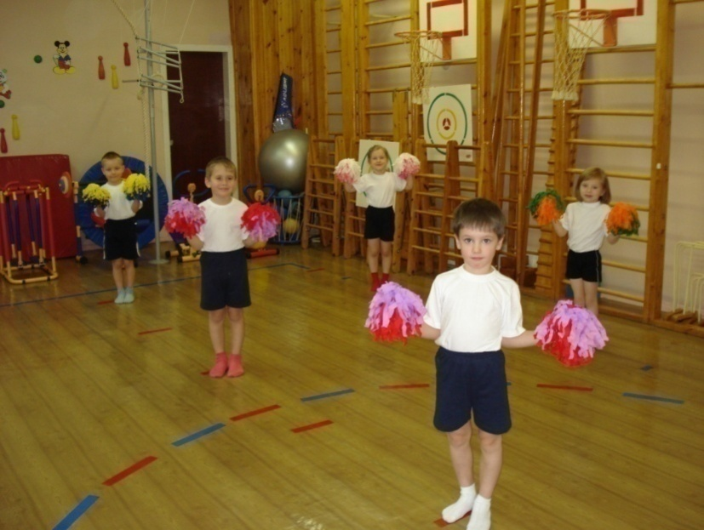
«Помпоны» - используются для ОРУ, для выступления на праздниках; выполнены из гофрированной бумаги

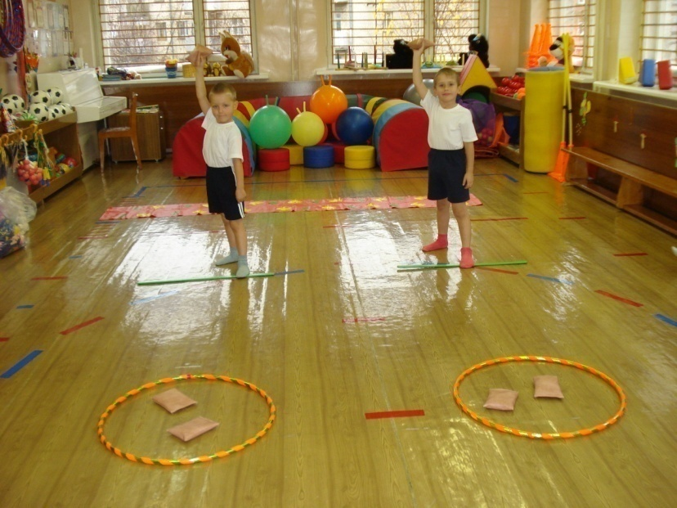
«Мешочки для метания» - используются для развития силы рук, профилактики нарушений осанки, для ОРУ, для метания вдаль в горизонтальную и вертикальную цель; сшиты из искусственной кожи; наполнены крупой по 150-200 гр.

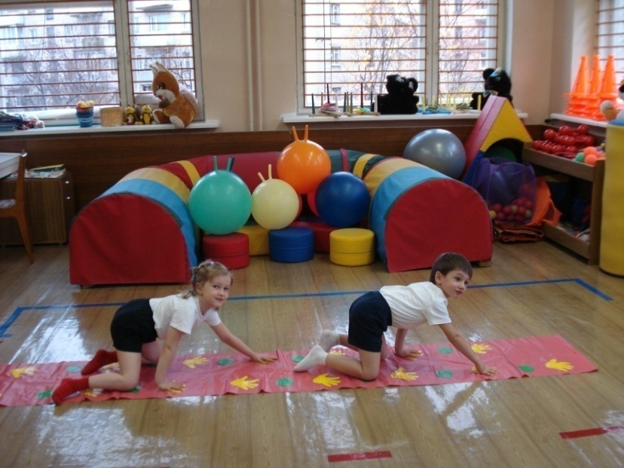
«Дорожка со следами» - используется для ползания и координации движений; сшита из клеенки; в «следочки» для коленей и ладоней вставлен поролон

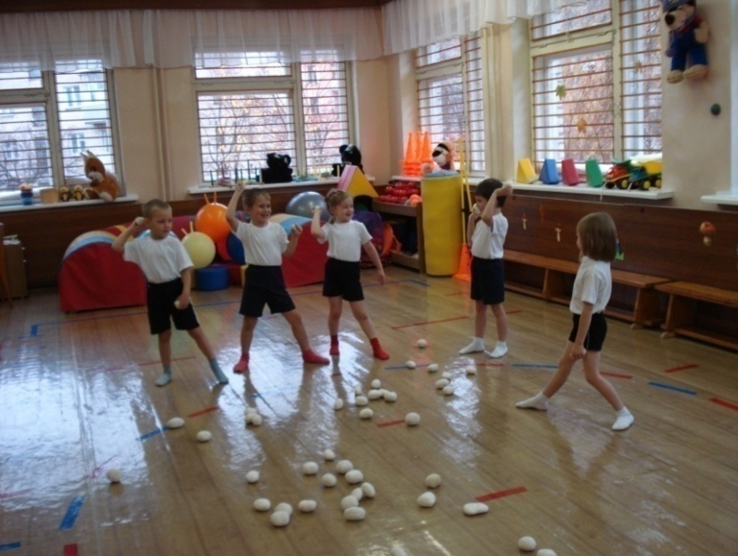

«Ленточки» - используются для ОРУ, на праздниках, в игре «Хвостики», «Ловишки с лентами»; сшиты из атласной ленты, на одном конце колечко или петелька.
«Снежки» - используются на праздниках и развлечениях, в метании; сшиты из марли, наполнены ватой

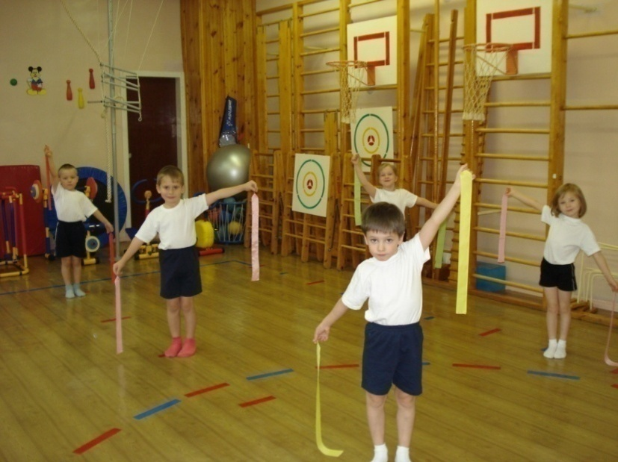

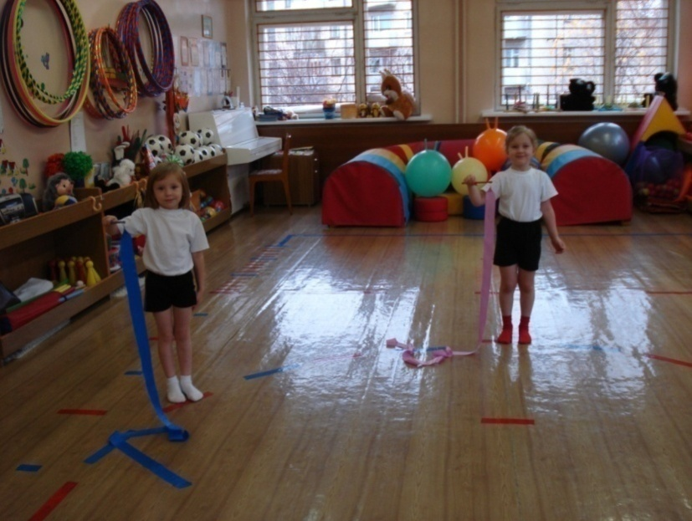
«Гимнастическая лента» - используется для развития координационных способностей, для выступлений на праздниках и развлечениях; лента атласная прикреплена с помощью маленьких «карабинчиков» к палочке

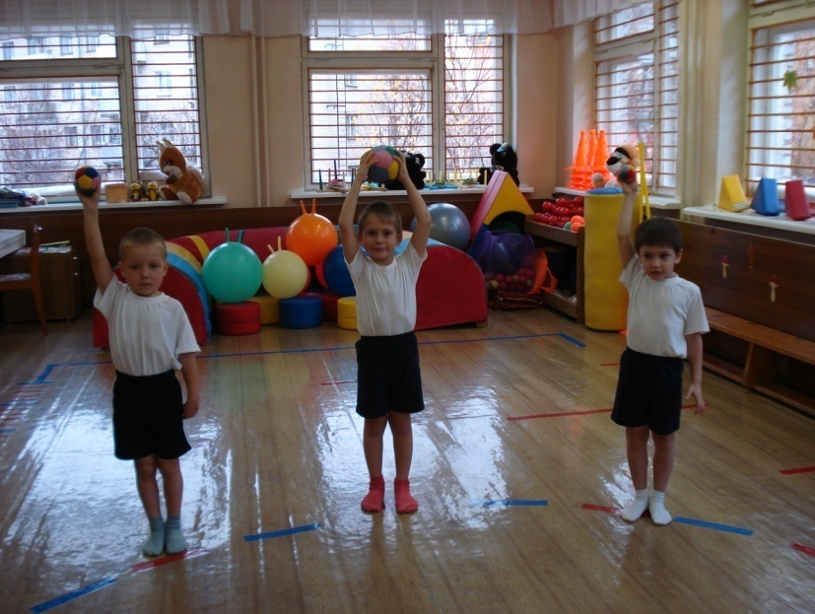
«Мягкие мячи» - используются для профилактики нарушений осанки, для метания, для развития координационных способностей, для обегания и перешагивания; сшиты из цветного флиса, наполнены поролоновой крошкой

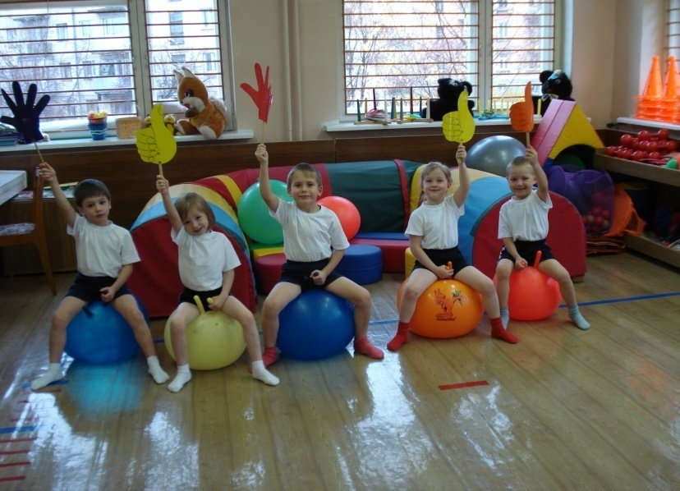
«Ладонь» - используется на празднике или для подведения итога на занятии; выполнена из картона, обклеена цветным скотчем или цветной клейкой бумагой; прикреплена на палочке

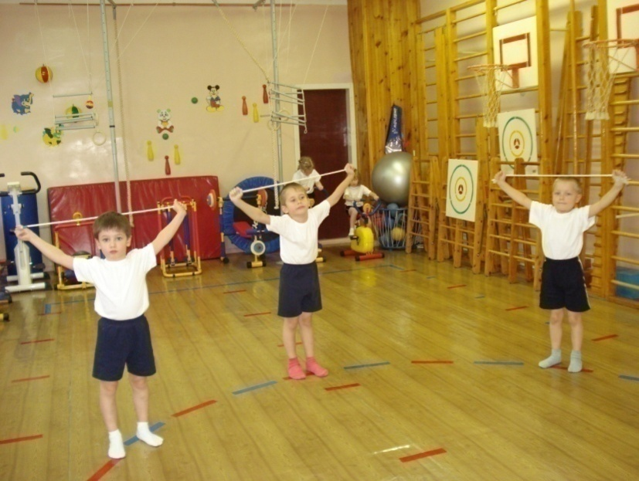
«Шнуры гимнастические» - применяются для ОРУ, для аттракционов и игр «Чья дорожка длиннее», «Перепрыгни через ручейки»; сделаны из веревки, концы обклеены цветной изолентой

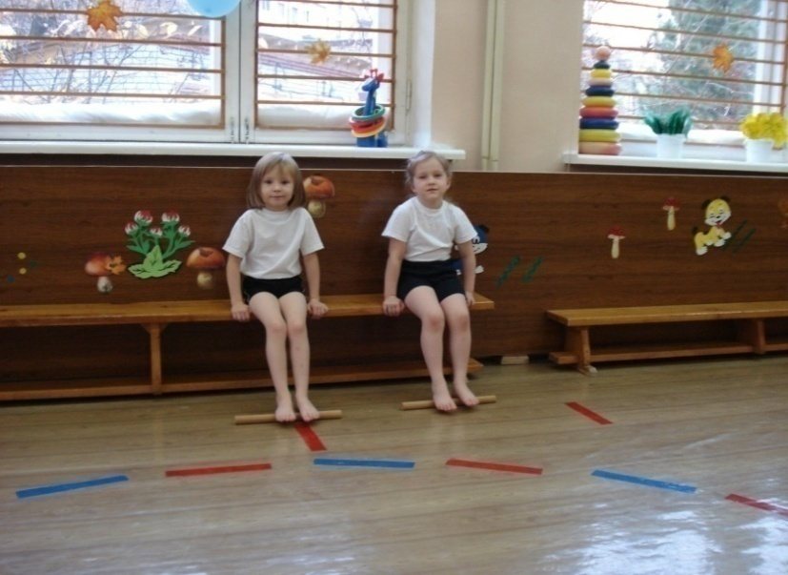
«Гимнастические палочки» - применяются для профилактики плоскостопия; выполнены из дерева, очень тщательно обработаны
Игры с использованием нестандартного оборудования:
- «Соберись в букет» - дети под музыку выполняют подскоки с листочками в руках, с окончанием музыки должны встать около «пенечка» («таблетки» из оборудования «Альма») того цвета, какого листочки.
- «Найди свой цвет» - дети под музыку бегут по залу с листочками в руках, кружатся, выполняют подскоки. С окончанием музыки встают около «таблетки-пенечка» такого цвета, какого у них листочки (руки вверх).
- «Найди себе пару» - у детей листочки в руках. Они выполняют подскоки под музыку, различные ритмические движения, кружатся, бегут по залу мелкими семенящими шагами. С окончанием музыки должны найти пару с такими же (по цвету) листочками в руках.
- «Кто быстрее соберет» - игра-аттракцион. На полу в обруче рассыпаны капсулы от киндер-сюрпризов или цветные крышки от пластиковых бутылок. Дети по сигналу собирают их в ведерко – кто быстрее. Вариант 2: собирают капсулы или крышки с завязанными глазами.
- «Чья команда быстрее» - игра-аттракцион (командная). То же, что и в игре 4, но участвуют несколько человек (2-3 или 3-4).
- «Собери зерно» - игра-аттракцион. Крышки или капсулы от киндер-сюрпризов разбросаны по всему залу. Собирают командой в ведерко или корзину. Одна команда крышки, другая – капсулы.
- «Собери цветок» - игра-аттракцион. По всему залу разложены лепестки и сердцевина цветка. Каждая команда (кто быстрее) должна быстро собрать лепестки и из них выложить цветок.
- «Найди свой цветок» - дети под музыку выполняют подскоки, шаги прямого галопа, ритмические движения; с окончанием музыки должны быстро встать около определенного цветка, на какой укажет ведущий (цветок определенного цвета или можно дать название цветку, например - красный мак, желтая ромашка).
- «Чья команда быстрее соберет шишки» - игра-аттракцион. В обруче лежат шишки (равное количество). По сигналу дети собирают шишки в ведерко, кто быстрее. Участвует 2-3 команды по 2-3 человека в каждой.
- «У медведя во бору» - по залу разбросаны шишки. Дети ходят по залу, собирают шишки и говорят слова: «У медведя во бору шишечки в лесу беру, а медведь не спит, он на нас рычит». Как только скажут последние слова – убегают в «домик», медведь их догоняет. Пойманные - выбывают из игры.
- «Лети, как бабочка» - у детей в каждой руке «бабочка» на ниточке. Звучит музыка, дети разводят руки в стороны и летят, как бабочки (бегут легко, на носках). С окончанием музыки, приседают на корточки («садятся на цветок»).
- «Чья бабочка быстрее прилетит на цветок» - командная игра. Дети летают, как бабочки по залу. В руках у них «бабочки» на ниточках. С окончанием музыки команды быстро летят к своему «цветку» (заранее обговаривают у кого какой цветок).
- «Колпачок» - используют в качестве пособия для профилактики нарушения осанки. Дети встают на одну линию, на голову ставят колпачок. По команде идут до ориентира. Выигрывает тот, кто не уронил колпачок.
- «Колпачок» - вариант 2. Дети встают в круг вокруг «колпачка» - ребенок на голове которого колпачок. Идут по кругу и говорят слова: «Дети шли, шли, колпачок нашли. Чок, чок, чок, чок! Где стоит твой колпачок? Не зевай, не зевай, колпачок занимай». Кто быстрее встанет около «колпачка», тот и надевает колпачок и встает в центр.
- «Ловишки с лентами» или «Хвостики» - дети сзади прикрепляют ленточку, убирая один конец в шорты, под музыку бегают от ловишки. У кого ловишка сорвал «хвостик», тот выбывает из игры. С окончанием музыки игра прекращается, дети выполняют упражнения на дыхание, и выбирается новый ловишка.
- «Чья дорожка длиннее» - можно проводить в виде эстафеты. У каждого участника в руке веревочка. Каждый добегает до ориентира и кладет веревочку, второй участник кладет веревочку рядом. Так повторяется до тех пор, пока участники эстафеты не выложат дорожку. Подводятся итоги чья команда быстрее закончит, и чья дорожка длиннее.
- «Перепрыгни через ручейки» - параллельно кладутся две веревочки – «ручеек». Можно выложить несколько ручейков разной ширины и провести соревнования – «Перепрыгни через ручейки».
- «Поймай рыбку» - игра-аттракцион. В каждом обруче равное количество рыбок. Дети садятся на стульчик или «пенечек» и ловят рыбу – «Кто быстрее поймает рыбку».

